松原市立松原第六中学校での食に関する取組みについて
令和５年１２月７日

食に関する指導の取組みを取材するため松原市立松原第六中学校を訪問しました。松原市では、市内全校で統一した学校給食アンケートを実施し、松原市教育委員会と栄養教諭等が全校を訪問、各校の優れた取組みは紹介し広げるなど食育の推進に力を入れています。訪問した松原第六中学校では、肥満や痩せの生徒に対する個別的な相談指導も実施し、肥満や痩せが改善されるなど、成果をあげていました。
教科と関連した食に関する授業の取組み
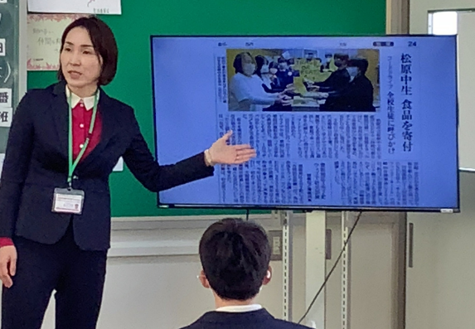
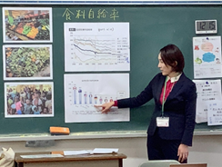
今回は、中学校１年生の家庭科「私たちの食環境について考えよう」のテーマのもと、文部科学省の『「食」の探究と社会への広がり』中学生用食育教材を活用した食品ロスに関する学習です。導入では、「自分たちの食生活の中で、世界とつながっていると思うことは？」の問いから始まり、「スーパーマーケットで外国産の肉や野菜を売っているのを見たとき」「外国の料理を食べたとき」など生徒から意見が出されました。次に、日本の食料自給率が説明され、昨日の給食で食料輸入に頼らなければこんな給食になると写真が提示されると、生徒からは「ラーメンの麺や肉が無くなる、ご飯だけになってしまう」「美味しくなさそう、食べたくない」と様々な感想が出されました。ここで、前時で学習した食品ロスについて振り返り、自分たちの学校でも給食で多くの食品ロスが出ている写真を見た生徒はその量に驚いていました。さらに学校給食アンケートの調査結果が紹介され、給食を残してしまう理由として、第一位「嫌いなものがあるから」、第二位「給食の時間が短いから」、第三位「量が多すぎるから」が出されると、「自分で給食を減らし過ぎてはいけない」「給食を食べる時間を多くとるにはどうすればよいか」など、生徒自身が考える姿がありました。授業の最後は、同じ松原市の中学生が行ったフードドライブの取組みの新聞記事を紹介し、自分たちにもできることがないかを投げかけて授業をまとめていました。今回の授業では、指導案作成段階で教育委員会の指導主事も加わり、他のクラスで授業をするたびに指導案を改善し、丁寧つくりあげられた授業でした。

